Указ Президента РФ  от 07.06.1999 N 717  "Об установлении Дня российской науки" | 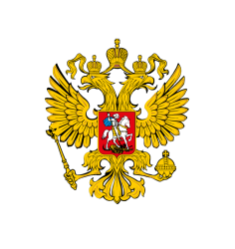 | Федеральное государственное бюджетное образовательное учреждение высшего образования «Чувашский государственный педагогический университет им. И.Я. Яковлева»
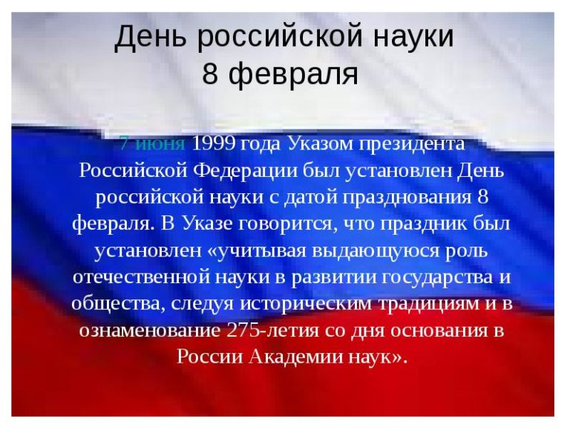 |  | ДЕНЬ РОССИЙСКОЙ НАУКИ  08 ФЕВРАЛЯ 2018 Г.  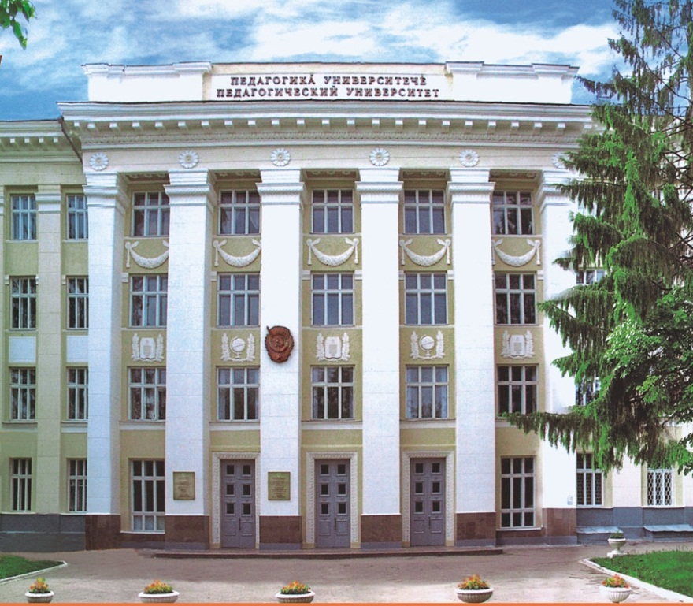  г. ЧЕБОКСАРЫ
«В науку идет молодежь со студенческой скамьи, искренне увлекаясь исследовательской работой, а научно-техническое творчество становится престижным. Ученый – звучит гордо! В обществе всегда отдавали дань уважения людям науки, восхищаясь их талантом и твердым характером».  О. Васильева, министр образования и науки РФ  Где господствует дух науки, там творится великое и малыми средствами.  Н. Пирогов | Программа  научного семинара  08 февраля 2018 года  Место проведения: зал ученого совета главного учебного корпуса  Время проведения: 12.00 часов  Участники: заместители декана по науке, члены Совета молодых ученых, председатели СНО факультетов, аспиранты  Модератор:  Петрова Татьяна Николаевна, проректор по научной и инновационной работе Чувашского государственного педагогического университета им. И.Я. Яковлева  - Открытие мероприятия  Иванов Владимир Николаевич, ректор Чувашского государственного педагогического университета  им. И.Я. Яковлева  - Мастер-класс  Воробьев Дмитрий Николаевич, доцент кафедры педагогики, психологии и философии: «Методика оформления заявок на конкурсы научных грантов РФФИ»  - Объявление конкурса внутривузовского гранта  Кириллов Александр Алексеевич, начальник отдела грантовой и научно-исследовательской деятельности

